SEMAINE 11 : 25 NOVEMBRE 2019
DOMINANTE D'ACTIVITE CIBLEE : AGIR,S'EXPRIMER, COMPRENDRE À TRAVERS LES ACTIVITÉS ARTISTIQUES
Les animaux de la foret
PROGRAMMES 2015 :L'école maternelle joue un rôle décisif pour l'accès de tous les enfants aux univers artistiques ; elle constitue la première étape du parcours d'éducation artistique et culturelle que chacun accomplit durant ses scolarités primaire et secondaire et qui vise l'acquisition d'une culture artistique personnelle, fondée sur des repères communs.
LE LIVRE DE LA SEMAINE
- Ami pour toujours
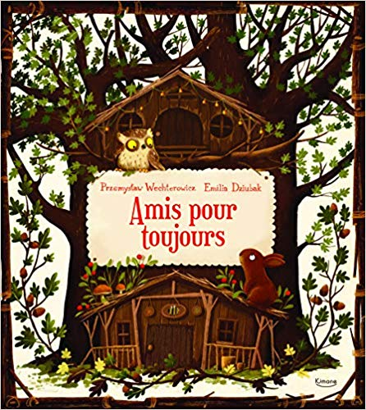

Au pied d'un vieux chêne vit une famille de lapins, à son sommet vit une famille de hiboux. Bien qu'ils vivent à côté, il est difficile de se rencontrer quand les uns vivent le jour et les autres la nuit ! Et pourtant, Petit hibou et Petit lapin ont très envie de se connaitre et de devenir amis... Y parviendront-ils ?
- Un peu perdu
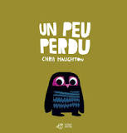

Bébé Chouette dort tranquillement à côté de sa mère dans un nid haut perché quand soudain il bascule hors du nid. Il se retrouve tout en bas, sur le sol, seul et perdu. Mais où est passée sa maman ?
- a bit lost

ACCUEIL:
PROGRAMMES 2015 :
L'accueil quotidien dans la salle de classe est un moyen de sécuriser l'enfant. L'enseignant reconnaît en chaque enfant une personne en devenir et un interlocuteur à part entière, quel que soit son âge.
En petite section, les exercices graphiques, en habituant les enfants à contrôler et guider leurs gestes par le regard, les entraînent à maîtriser les gestes moteurs qui seront mobilisés dans le dessin et l'écriture cursive, à prendre des repères dans l'espace de la feuille
• Ateliers autonomes de motricité fine
L'enseignant accueille ses élèves,leur dit BONJOUR et leur demande de répondre en disant à leur tour BONJOUR. Les élèves vont apprendre à reconnaître leur prénom en indiquant leur présence au tableau. 0 l’entrée de la classe les étiquettes prénom des élèves sont disposées sur une table (au début de la période on peut séparer les étiquettes des filles des étiquettes des garçons pour diminuer le nombre d’étiquettes, et en utilisant les pictogrammes déjà utilisés à la période précédente pour repérer les filles et les garçons)
PROGRAMMES 2015 : L'enseignant donne à tous les enfants un temps suffisant pour déployer leur activité de jeu. Il les observe dans leur jeu libre afin de mieux les connaître.
TEMPS: | ACTIVITE : | COMPETENCE : | ORGANISATION:
20mn | 1 participer aux ateliers autonomes | 1( Explorer le monde )Réaliser des constructions | 1 Individuellement
 | 2 Jouer à un jeu de société | 2 (développer les premiers outils pour structurer sa pensée) développer sa pensée logique | 2 par petit groupe avec un adulte
1 Chaque ACTIVITE est en un seul exemplaire et fait l'objet d'une présentation individuelle.
2 jeu de coopération de constructions de petits bonhommes

Regroupement 0: lancement de la journée + yoga
PROGRAMMES 2015 : Ces activités mobilisent, stimulent, enrichissent l'imaginaire et sont l'occasion d'éprouver des émotions, des sensations nouvelles.

TEMPS: | ACTIVITE : | COMPETENCE : | ORGANISATION:
15 min | 1 yoga | 1.(Agir, s'exprimer, comprendre à travers les activités physiques) : Construire et conserver une séquence d'actions et de déplacements, en relation avec d'autres partenaires, avec ou sans support musical | 1 classe entière
 | 2 . Appel et présentation des activités de la matinée | 2.Le temps : apprendre à se repérer dans le temps  Le langage : Comprendre une consigne | 2 Collective
Yoga : Cycle commencé en période 1
Appel : L’enseignant appelle les élèves ils répondent présents. Si l’enfant est absent, on remarque son absence et ils cherchent son étiquette prénom dans celles qui n’ont pas été placées au tableau. Une fois l’appel terminé les enfants comptent les absents
Présentation des ateliers de la matinée : L’enseignante présente les différentes activités de la matinée, un exemple est produit à chaque fois en coopération avec un ou plusieurs élèves. Une fois les ateliers présentés les enfants sont invités à rejoindre un des ateliers. Le nom des enfants présents sur un atelier est reporté sur une fiche pour permettre le suivi au cours de la semaine.

EPS
PROGRAMMES 2015 : Ces activités mobilisent, stimulent, enrichissent l'imaginaire et sont l'occasion d'éprouver des émotions, des sensations nouvelles.

TEMPS: | ACTIVITE : | COMPETENCE : | ORGANISATION:
30 min | Danser sur casse noisette | (Agir, s'exprimer, comprendre à travers les activités physiques)  IM kinesthésique et musicale | Demi classe avec enseignante
danser en écoutant la musique
La semaine dernière tu as découvert casse noisette
Cette semaine tu vas écouter à nouveau des musiques du ballet et interpréter ton écoute en dansant
Faire une première écoute et laisser les enfants sans plus de consignes
Mimer aux enfants ce qui a été vu (par l’adulte), les faire verbaliser (sans musique).
Comment peux tu faire pour marquer les différences que tu entends dans la musique ?
tu veux te déplacer en sautillant, à pas de loup, debout très haut sur la pointe des pieds ou accroupi, rapidement ou lentement
Nouvelle écoute et nouvelle danse.
Attendus :
La danse des enfants doit changer en fonction du rythme de la musique. Leur « hauteur » également peut changer pour signifier les changements de tonalité

La séance se termine pas des exercices de yoga : le secret des pâtes de l’ours

ATELIERS 1:
PROGRAMMES 2015 : Les apprentissages des jeunes enfants s'inscrivent dans un temps long et leurs progrès sont rarement linéaires. Ils nécessitent souvent un temps d'appropriation qui peut passer soit par la reprise de processus connus, soit par de nouvelles situations.
TEMPS: | ACTIVITE : | COMPETENCE : | ORGANISATION:
30 mn | 1 apprendre des chants de noel pour le spectacle | Pratiquer quelques activités des arts du spectacle vivant | Lundi classe entière avec une intervenante
 | 2 Terminer les pommes à tisser | Agir, s'exprimer, comprendre à travers les activités artistiques ) S’engager spontanément dans l’exploration libre, puis guidée, de différents outils et sur des supports variés | atelier 2 supervisé par l'atsem jeudi et vendredi  7 élèves
 | 3.faire un algorithme 1:1 avec des pommes : FICHE | Domaine 4 : Identifier le principe d'organisation d'un algorithme et poursuivre son application | Atelier supervisé par enseignante
 | 4. faire affiche de Noël pour l’école | Agir, s'exprimer, comprendre à travers les activités artistiques ) 'enfant participe ainsi à un projet collectif qui peut être porté au regard d'autres spectateurs, extérieurs au groupe classe.
ATELIER 1 « Je prépare le spectacle pour le marché de Noël »
Les élèves vont apprendre des chants de Noël avec une intervenante en chant et piano ; 1ils les chanteront devant leurs parents le jour du marché de Noël
- vent frais
- petit papa noel
- jingle bells
- we wish you a merry christmas
ATELIER 2 « je fabrique une pomme à tisser » A TERMINER
Support: L’album «pomme de reinette et la chenille qui fait des trous»
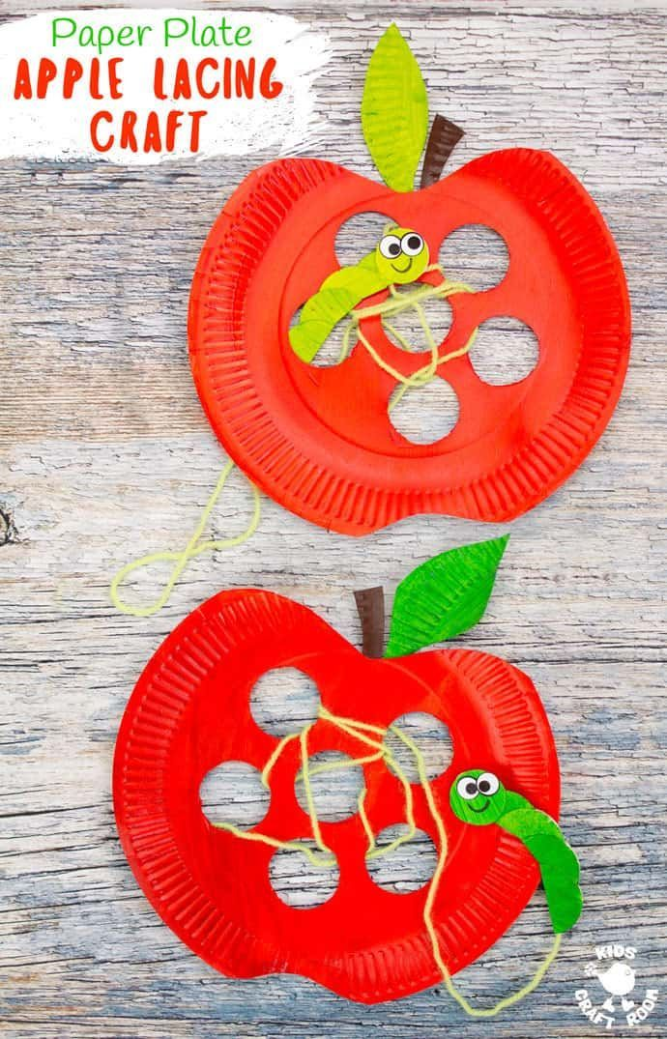
Matériel: pour la pomme
- • une assiette découpée : pomme queue feuille
- de la peinture rouge verte jaune marron
- de la laine
- des yeux mobiles

source : http://graphisme.ml/ce-metier-a-lacage-apple-en-papier-plaque-est-adorable-avec-le-ver-le-plus-mignon-pour-les/
Atelier 3 : Je fais une algorithme 1:1 avec des pommes
Matériel
- une fiche et des feutres (ou gommettes)
Tu te rappelles comment nous avons mis les pommes la semaine dernière : en altenrant les couleurs (refaire un exemple)
Aujourd’hui je te donne deux feutres de couleurs différentes, tu colories les pommes pour faire comme avec les jouets (éventuellement replacer des pommes sur la table pour illustrer en les prenant de la même couleur que les feutres)
Lien pour la fiche : https://www.tizofun-education.com/maths/mathematiques-3-ans/maths-ps-algorithme/
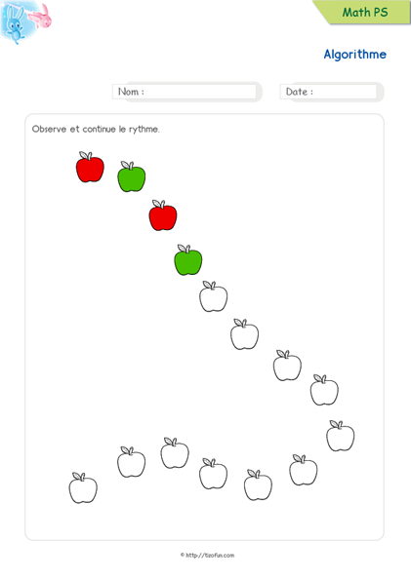

Atelier 4 : affiche de Noël pour l’école
Matériel
- affiche
- peinture, crayon…
Consigne : tous ensemble vous allez faire une affiche de Noël à la façon de Manka Kasha

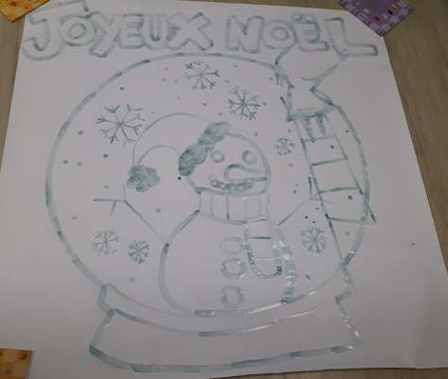

Illustration réalisée par Laura @l.brco

REGROUPEMENT 1 :
NOUVEAUX PROGRAMMES 2015 : Chacun arrive à l'école maternelle avec des acquis langagiers encore très hésitants. Les discours que tient l'enseignant sont des moyens de comprendre et d'apprendre pour les enfants. En compréhension, ceux-ci « prennent » ce qui est à leur portée dans ce qu'ils entendent, d'abord dans des scènes renvoyant à des expériences personnelles précises, souvent chargées d'affectivité.

TEMPS: | ACTIVITE : | COMPETENCE : | ORGANISATION:
 | Ecoute de la lecture de l’album de la semaine (commencer par un peu perdu) | (Mobiliser le langage dans toutes ses dimensions)  Pratiquer divers usages du langage oral :décrire, faire des hypothèses | 10 élèves environ
Lundi-mardi-jeudi :
Lecture de l’album par la stagiaire de M1 qui doit faire une séance dans la classe (peut etre en groupe pour que les enfants puissent vraiment communiquer)
- feuilleter sans lire
- Ecouter les hypothèses
- Les noter au tableau
- lire
- Réouvrir page par page et vérifier les hypothèses
Vendredi : Présentation du cahier d’explorateur, les élèves expliquent ce qu’ils voient sur le cahier et ce que raconte l’album pour pouvoir l’expliquer à leur famille

RECREATION :

TEMPS: | ACTIVITE : | COMPETENCE : | ORGANISATION:
30 | jouer dans la cour | apprendre à coopérer en participant à des jeux  Gérer son équilibre | collective
Je joue avec différents engins moteurs : ballon de motricité, draisienne, trottinette
Adapter ses équilibres et ses déplacements à des environnements ou des contraintes variés
ATELIER « j’utilise des engins»
Support: -
Matériel:draisienne, ballons sauteurs, trottinettes à trois roues
Consigne: « tu peux choisir un engin, quand la cloche sonne tu dois descendre de ton engin pour qu’un autre camarade puisse en faire à son tour. Attention les engins ne rentrent pas dans la cabane »

ATELIERS 2:
PROGRAMMES 2015 : Les apprentissages des jeunes enfants s'inscrivent dans un temps long et leurs progrès sont rarement linéaires. Ils nécessitent souvent un temps d'appropriation qui peut passer soit par la reprise de processus connus, soit par de nouvelles situations.

TEMPS: | ACTIVITE : | COMPETENCE : | ORGANISATION:
30 min | 1- chronologie d’une histoire de la semaine un peu perdu+ finir celui du petit hérisson partageur | DECOUVRIR LE MONDE : Se repérer dans le temps DECOUVRIR L’ECRIT: retrouver les étapes d‘une histoire racontée en classe | Stagiaire M1
 | 2 Prise de photos pour la carte de Noël | (utiliser un appareil multimédia )  IM intra personnellee | Avec enseignante
 | 3-dessiner un bohomme | Agir, s'exprimer, comprendre à travers les activités artistiques )  IM visuelle et naturaliste | Avec ASEM
ATELIER 1: chronologie de UN PEU PERDU
Support : file:///C:/Users/STHTPS~1/AppData/Local/Temp/UN-PEU-PERDU.pdf
Matériel:
- album lu
- Fiche chronologie
- Vignettes de l’histoire
- colle
- ciseaux
Consigne
Voici 3 images de l’histoire que nous avons lu plus tôt en classe. Tu vas me montrer celle qui selon toi représente le début e l’histoire. Tu vas la coller le plus à gauche possible.
Maintenant il te reste deux photos. Quelle est la scène qui vient juste après la précédente. Tu la colle juste sur la droite de la précédente photographiés Maintenant à quoi correspond la dernière image qu’il te reste : C’est la fin de l’histoire, très bien, tu vas la coller à droite.
Maintenant relisons l’histoire de gauche à droite
Atelier 2 : Photos pour la carte de noel
Consigne : tu vas poser pour faire comme la petite fille sur les œuvres de Manka Kasha. Nous utiliserons cette photo pour décorer la carte de Noël que tu offrirasà tes parents
Atelier 3 : dessiner un bonhomme autour d’une feuille
Source : http://laclassedelena.eklablog.com/maternelle-arts-visuels-automne-le-bonhomme-feuille-a112657864
Matériel
- une feuille avec un cadre délimté au tour
- des feuilles mortes
- un feutre noir
- de la collectif
- des crayons woodystablio
- Drawing gum
- de l’eau
- un pinceau
- Du vernis
Consigne : tu vas faire un bonhomme à partir d’une feuille. Tu colle ta feuille au milieu de la feuille. Tu mets du vernis colle. La feuille représentera le corps. Que vas tu dessiner autour de cette feuille ?
- Une tete
- Un cou
- Des bras
- …
Quand ton bonhomme est terminé tu vas faire le cadre. Tu vas faire des dessins avec un drawing gum (A TESTER AVANT). Puis tu vas colorier le tour avec un crayon woodystabilo (ou plusieurs couleurs). Puis tu vas passer un pinceau d’eau pour transformer ton coloriage en aquarelle

Atelier 3 : reconstituer la chronologie du hérisson partageur
Source du dcument : http://jardindalysse.com/petit-herisson-partageur-exploitation-psms/
Matériel
- Fiche
- Vignettes
- Colle
Consigne, je t’ai lu l’histoire du hérisson partageur. Tu vas remettre les vignettes dans l’ordre pour raconter histoire. Pour cela tu vas les coller les une après les autres. Tu commences par le début de l’histoire et tu colles de gauche à droite.

REGROUPEMENT 2 :
NOUVEAUX PROGRAMMES 2015 : Le jeu favorise la richesse des expériences vécues par les enfants dans l'ensemble des classes de l'école maternelle et alimente tous les domaines d'apprentissages. Il permet aux enfants d'exercer leur autonomie, d‘agir sur le réel, de construire des fictions et de développer leur imaginaire, d'exercer des conduites motrices, d'expérimenter des règles et des rôles sociaux variés. Dans un premier temps, les règles collectives sont données et justifiées par l'enseignant qui signifie à l'enfant les droits (s'exprimer, jouer, apprendre, faire des erreurs, être aidé et protégé...) et les obligations dans la collectivité scolaire (attendre son tour, partager les objets, ranger, respecter le matériel...). Leur appropriation passe par la répétition d'activités rituelles et une première réflexion sur leur application. Progressivement, les enfants sont conduits à participer à une élaboration collective de règles de vie adaptées à l'environnement local. À travers les situations concrètes de la vie de la classe, une première sensibilité aux expériences morales (sentiment d'empathie, expression du juste et de l'injuste, questionnement des stéréotypes...) se construit. Les histoires lues, contes et saynètes y contribuent ; la mise en scène de personnages fictifs suscite des possibilités diversifiées d'identification et assure en même temps une mise à distance suffisante. Au fil du cycle, l'enseignant développe la capacité des enfants à identifier, exprimer verbalement leurs émotions et leurs sentiments. Il est attentif à ce que tous puissent développer leur estime de soi, s'entraider et partager avec les autres.

TEMPS: | ACTIVITE : | COMPETENCE : | ORGANISATION:
15 mn | Construire et Apprendre les règles de vie de la classe | (Mobiliser le langage dans toutes ses dimensions)  Devenir élève | collective
LUNDI-MARDI-JEUDI-Vendredi:
une activité filée qui va se faire sur plusieurs semaines (voir sur l’année si nécessaire). Avec des lectures offertes et des mises en scène les enfants vont apprendre à classer ce qui est interdit et ce qui est autorisé (voir même encouragé et félicité). Les moments de vie de classe seront photographiés et classés dans un tableau NON-BRAVO
par exemple : reboucher un feutre, escalader le banc… Il faudra veiller à ce que tous les enfants soient photographiés à la fois sur des réussite et sur des « bétises » (si ce n’est pas le cas il faudra masquer les visages!)
Albums supports :
- L’arbre de la gentillesses
- A l’école il y a des règles
- Le livre des bonnes manières
- Please Mr. Panda

RANGEMENT/SORTIE/APC

REPAS

SIESTE

REPRISE ATELIERS SELON LES ÉLÈVES

ATELIERS:
NOUVEAUX PROGRAMMES 2015 :
Sur toute la durée de l'école maternelle, les progrès de la socialisation, du langage, de la motricité et des capacités cognitives liés à la maturation ainsi qu'aux stimulations des situations scolaires sont considérables et se réalisent selon des rythmes très variables.
L'école maternelle est le lieu où l'enfant se familiarise progressivement avec une manière d'apprendre spécifique ; celle-ci s'appuie sur des activités, des expériences à sa portée, mais suppose qu'il en tire des connaissances ou des savoir-faire avec l'aide des autres enfants et de l'enseignant. Le langage, dans la diversité de ses usages, a une place importante dans ce processus. L'enfant apprend en même temps à entrer dans un rythme collectif (faire quelque chose ou être attentif en même temps que les autres, prendre en compte des consignes collectives) qui l'oblige à renoncer à ses désirs immédiats. L'école maternelle initie ainsi la construction progressive d'une posture d'élève.
TEMPS: | ACTIVITE : | COMPETENCE : | ORGANISATION:
45 mn | , Préparer les ouvrages de noël : une guirlande en spirale | (Agir, s'exprimer, comprendre à travers les activités artistiques )Choisir différents outils, médiums, supports en fonction d'un projet ou d'une consigne et les utiliser en adaptant son geste. | enseignante  7 élèves
 | 2. art éphémère : sapin de neol | (Agir, s'exprimer, comprendre à travers les activités artistiques )
 | 3 Ateliers autonomes | 2 s’entrainer à un algorithme | atelier 2 avec enseignant qui circule pour veiller à la bonne compréhension des ateliers et qui peut les évaluer
Atelier : je prépare une guirlande pour noel
Source @sandramaternelle qui elle a fait des escargots en enroulant au tour d’un baton
Matériel
- du fil de fer
- des grosses perles
- une bombe de paillettes (ou du vernis colle avec des paillettes
Tu vas enfiler les perles sur le fil. Ensuite je vais t’aider à fermer le fil. Tu vas enrouler le fil en spirale pour faire une décoration pour le sapin. Tu en feras deux : une pour ta maison et une pour le marché de Noël. Pour que ce soit plus festif tu rajoutes des paillettes avec un pinceau sur les perles
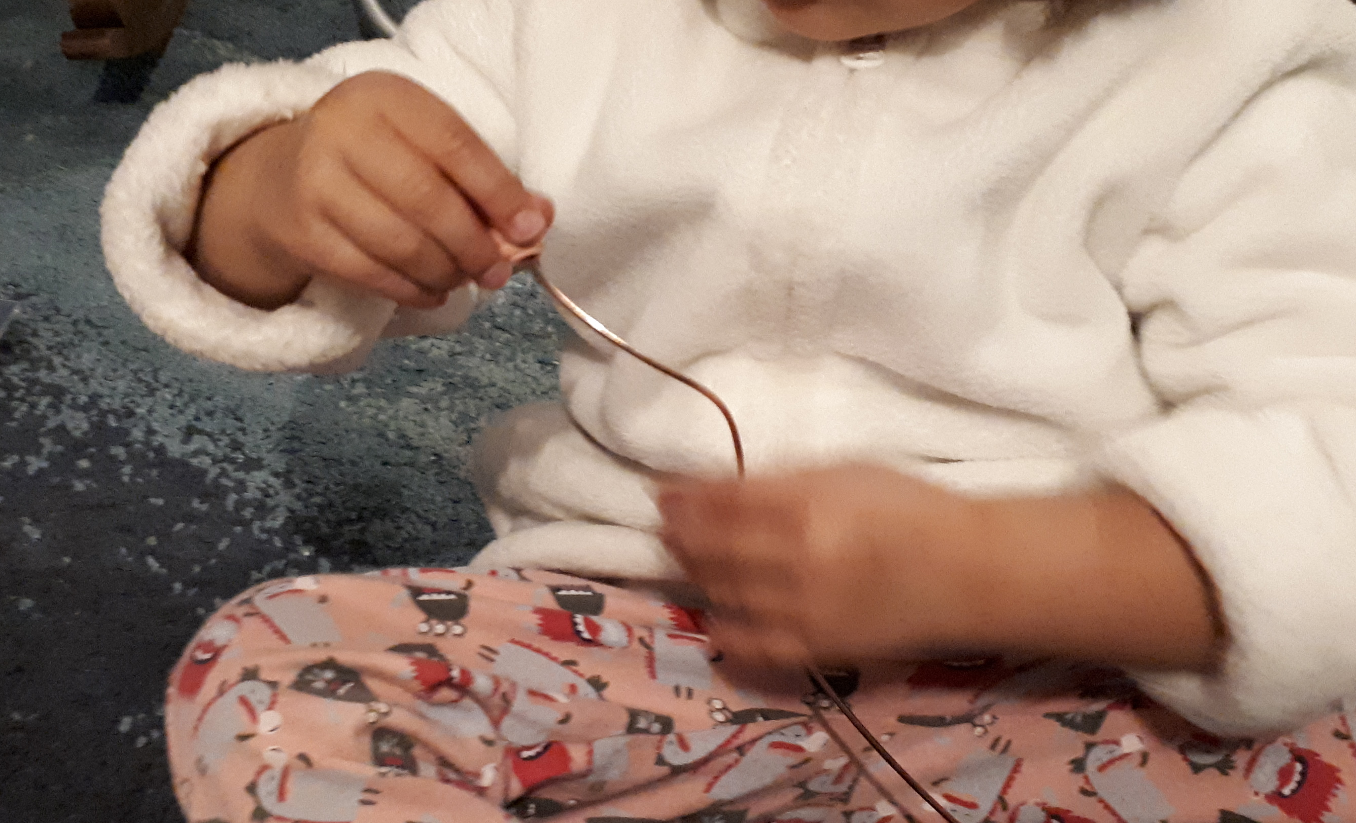
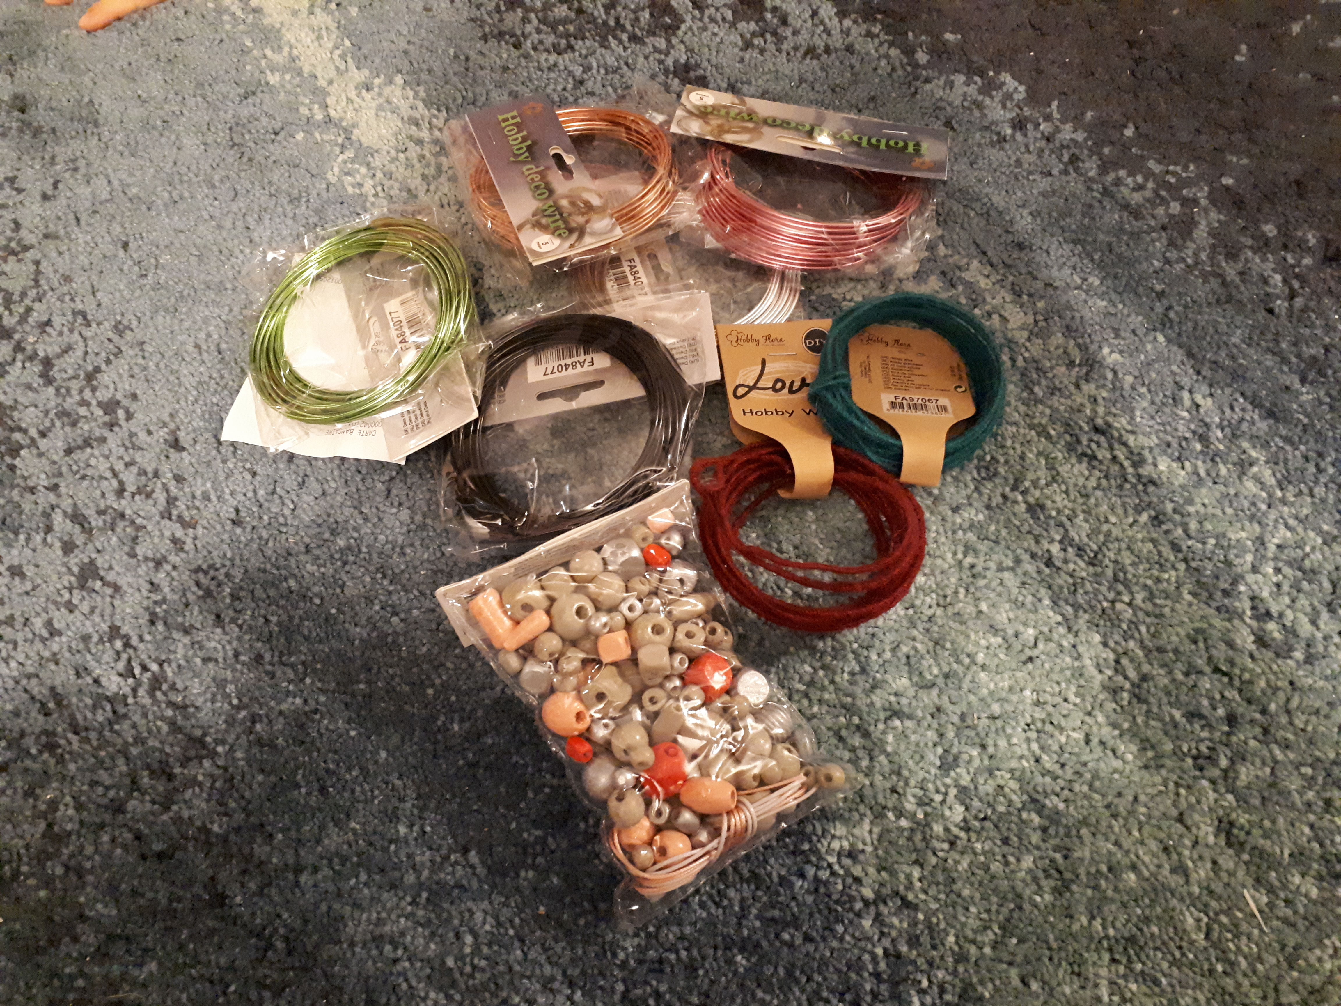
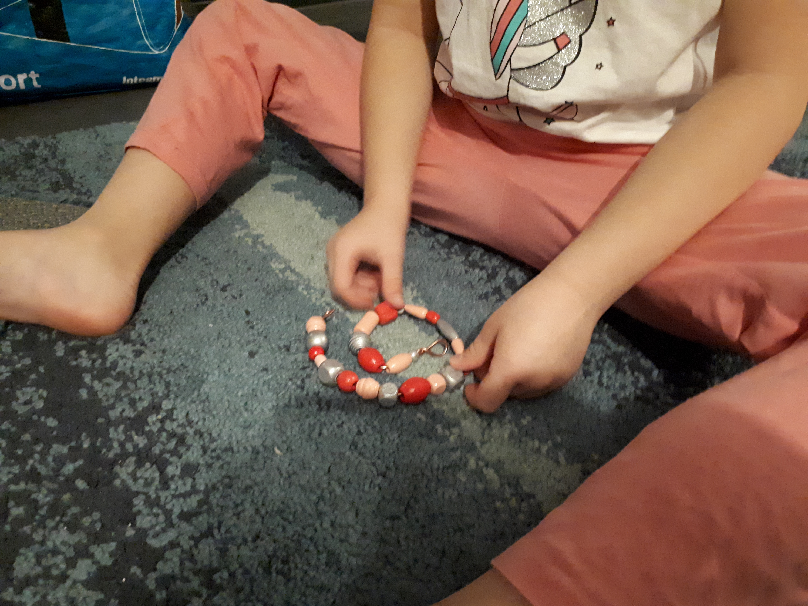

Atelier 2:je fais de l’art éphémère
Source : @sandramaternelle
Matériel :
- mini guirlandes
- des perles
- fiche sapin avec des lignes horizontales tracées dessus
Consigne :
Faits quelque chose qui te plaît. Quand tu as finis, mets ton étiquettes prénom. Et nous ferons une photo ensemble. Ensuite tu ranges tout
Objectifs visés :
- Reconnaître son prénom
- Développer la créativité
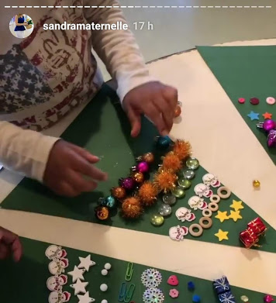

RECREATION :
NOUVEAUX PROGRAMMES 2015 :L'accueil, les récréations, l'accompagnement des moments de repos, de sieste, d'hygiène sont des temps d'éducation à part entière. Ils sont organisés dans cette perspective par les adultes qui en ont la responsabilité et qui donnent des repères sécurisants aux jeunes enfants.

TEMPS: | ACTIVITE : | COMPETENCE : | ORGANISATION:
30 |  | apprendre en jouant | collective

REGROUPEMENT 3
PROGRAMMES 2015 : L'enseignant anime des moments qui ont clairement la fonction de faire apprendre, notamment avec des comptines, des chansons ou des poèmes
PROGRAMMES 2015 Éveil à la diversité linguistique À partir de la moyenne section (du fait de notre projet d’école nous commençons dès la petite section), ils vont découvrir l'existence de langues, parfois très différentes de celles qu'ils connaissent. Dans des situations ludiques (jeux, comptines...) ou auxquelles ils peuvent donner du sens (DVD d'histoires connues par exemple), ils prennent conscience que la communication peut passer par d'autres langues que le français : par exemple les langues régionales, les langues étrangères et la langue des signes française (LSF). Les ambitions sont modestes, mais les essais que les enfants sont amenés à faire, notamment pour répéter certains éléments, doivent être conduits avec une certaine rigueur.

TEMPS: | ACTIVITE : | COMPETENCE : | ORGANISATION:
10 min | Chanter des chants de Noël en anglais | dire de mémoire et de manière expressive des comptines | Collective

